Мемлекеттік көрсетілетін қызметтер регламенттерін бекіту туралы
Күшін жойған
Қызылорда облысы әкімдігінің 2015 жылғы 02 қыркүйектегі № 145 қаулысы. Қызылорда облысының Әділет департаментінде 2015 жылғы 25 қыркүйекте № 5147 болып тіркелді. Күші жойылды - Қызылорда облысы әкімдігінің 2020 жылғы 6 ақпандағы № 163 қаулысымен
Ескерту. Күші жойылды - Қызылорда облысы әкімдігінің 06.02.2020 № 163 қаулысымен (алғашқы ресми жарияланған күнінен кейін күнтізбелік он күн өткен соң қолданысқа енгізіледі).
"Қазақстан Республикасындағы жергілікті мемлекеттік басқару және өзін-өзі басқару туралы" Қазақстан Республикасының 2001 жылғы 23 қаңтардағы Заңына және "Мемлекеттік көрсетілетін қызметтер туралы" Қазақстан Республикасының 2013 жылғы 15 сәуірдегі Заңына сәйкес Қызылорда облысының әкімдігі ҚАУЛЫ ЕТЕДІ:
1. Қоса беріліп отырған:
1) "Жеміс-жидек дақылдарының және жүзімнің көпжылдық көшеттерін отырғызу және өсіру (оның ішінде қалпына келтіру) шығындарының құнын субсидиялау" мемлекеттік көрсетілетін қызмет регламенті;
2) "Басым дақылдар өндіруді субсидиялау арқылы өсімдік шаруашылығы өнімінің шығымдылығы мен сапасын арттыруды, жанар-жағармай материалдарының және көктемгі егіс пен егін жинау жұмыстарын жүргізу үшін қажетті басқа да тауарлық-материалдық құндылықтардың құнын субсидиялау" мемлекеттік көрсетілетін қызмет регламенті бекітілсін.
2. Осы қаулының орындалуын бақылау Қызылорда облысы әкімінің орынбасары С.С. Қожаниязовқа жүктелсін.
3. Осы қаулы алғашқы ресми жарияланған күнінен кейін күнтізбелік он күн өткен соң қолданысқа енгізіледі.
Қызылорда облысының әкімі | Қ. Көшербаев
Қызылорда облысы әкімдігінің
2015 жылғы "2" қыркүйектегі №145 қаулысымен
бекітілген
"Жеміс-жидек дақылдарының және жүзімнің көпжылдық көшеттерін отырғызу және өсіру (оның ішінде қалпына келтіру) шығындарының құнын субсидиялау" мемлекеттік көрсетілетін қызмет регламенті
Ескерту. Регламент жаңа редакцияда - Қызылорда облысы әкімдігінің 28.06.2016 № 506 қаулысымен (алғашқы ресми жарияланған күнінен кейін күнтізбелік он күн өткен соң қолданысқа енгізіледі).
1. Жалпы ережелер
1. Көрсетілетін қызметті берушінің атауы: аудандардың, облыстық маңызы бар қаланың ауыл шаруашылығы бөлімдері (бұдан әрі - көрсетілетін қызметті беруші) және "Қызылорда облысының ауыл шаруашылығы басқармасы" мемлекеттік мекемесі (бұдан әрі – басқарма).
Өтініштерді қабылдау және мемлекеттік көрсетілетін қызмет нәтижелерін беру:
1) көрсетілетін қызметті берушінің кеңсесі;
2) "Азаматтарға арналған үкімет" мемлекеттік корпорациясы" коммерциялық емес акционерлік қоғамы (бұдан әрі - Мемлекеттік корпорация) арқылы жүзеге асырылады.
2. Мемлекеттік көрсетілетін қызмет нысаны - қағаз түрінде.
3. Мемлекеттік көрсетілетін қызмет нәтижесі – көрсетілетін қызметті алушылардың банктік шоттарына тиесілі бюджеттік субсидияларды одан әрі аудару үшін аумақтық қазынашылық бөлімшесіне төлеуге төлем құжаттарын ұсыну (бұдан әрі – төлем құжаттары).
Мемлекеттік корпорация арқылы жүгінген жағдайда көрсетілетін қызметті алушыға "Жеміс-жидек дақылдарының және жүзімнің көпжылдық көшеттерін отырғызу және өсіру (оның ішінде қалпына келтіру) шығындарының құнын субсидиялау" мемлекеттік көрсетілетін қызмет стандартын бекіту туралы" Қазақстан Республикасы Ауыл шаруашылығы министрінің 2015 жылғы 28 сәуірдегі №4-1/379 бұйрығымен (нормативтік құқықтық актілерді мемлекеттік тіркеу Тізілімінде 11278 нөмірімен тіркелген) бекітілген "Жеміс-жидек дақылдарының және жүзімнің көпжылдық көшеттерін отырғызу және өсіру (оның ішінде қалпына келтіру) шығындарының құнын субсидиялау" мемлекеттік көрсетілетін қызмет стандартының (бұдан әрі - стандарт) 1 немесе 2-қосымшаларына сәйкес нысан бойынша қағаз тасығышта көрсетілетін қызметті берушінің уәкілетті адамының қолы қойылған, субсидия тағайындау/тағайындамау туралы шешіммен хабарлама (бұдан әрі – хабарлама) беріледі.
4. Мемлекеттік көрсетілетін қызмет нәтижесін ұсыну нысаны - қағаз түрінде.
2. Мемлекеттік қызмет көрсету процесінде көрсетілетін қызметті берушінің құрылымдық бөлімшелерінің (қызметкерлерінің) іс-қимыл тәртібінің сипаттамасы
5. Мемлекеттік қызмет көрсету бойынша рәсімді (іс-қимылды) бастауға негіздеме: көрсетілетін қызметті алушының немесе сенімхат бойынша оның өкілінің (бұдан әрі - оның өкілі) көрсетілетін қызметті берушіге немесе Мемлекеттік корпорацияға стандарттың 3 немесе 4-қосымшаларына сәйкес нысан бойынша өтінім ұсынуы.
6. Мемлекеттік қызмет көрсету процесінің құрамына кіретін әрбір рәсімнің (іс-қимылдың) мазмұны, орындаудың ұзақтығы:
1) көрсетілетін қызметті алушы не оның өкілі өткен жылдың күзінде және (немесе) ағымдағы жылдың көктемінде өсірілген жеміс-жидек дақылдарының және жүзімнің көпжылдық көшеттерін отырғызуға субсидияларды алу үшін көрсетілетін қызметті берушіге стандарттың 3-қосымшасына сәйкес нысан бойынша өтінім ұсынады (тиісті жылдың 15 маусымына дейін);
жеміс-жидек дақылдарының және жүзімнің көпжылдық көшеттерінің екінші вегетациясын – аласа бойлы телітушілердің көшеттерімен және книп-баум көшеттерімен отырғызылғандар үшін, екінші-үшінші вегетациясын – жартылай аласа бойлы телітушілердің көшеттерімен отырғызылғандар үшін, екінші-үшінші-төртінші вегетациясын – биік бойлы телітушілердің көшеттерімен отырғызылғандар үшін, екіншіден бастап жетінші вегетацияны қоса алғанда – алманың "Апорт" сорты бойынша субсидияларды алу үшін көрсетілетін қызметті берушіге стандарттың 4-қосымшасына сәйкес нысан бойынша субсидияларды алуға өтінім ұсынады (тиісті жылдың 1 қыркүйегіне дейін);
2) көрсетілетін қызметті берушінің кеңсе қызметкері өтінімді тіркейді, көрсетілетін қызметті алушыға не оның өкіліне құжаттар топтамасының қабылданған күні мен уақыты, құжаттарды қабылдаған жауапты адамның тегі және аты-жөні көрсетіле отырып, көрсетілетін қызметті берушінің кеңсесінде тіркелгені жөнінде белгі қойылған өтінім көшірмесін (бұдан әрі – өтінім көшірмесі) береді және құжаттарды көрсетілетін қызметті берушінің басшысына ұсынады (жиырма минуттан аспайды);
3) көрсетілетін қызметті берушінің басшысы өтінімді қарайды және көрсетілетін қызметті берушінің орындаушысына жолдайды (отыз минуттан аспайды);
4) көрсетілетін қызметті берушінің орындаушысы өтінімді Қазақстан Республикасы Ауыл шаруашылығы министрі міндетін атқарушының 2015 жылғы 27 ақпандағы № 4-1/168 (нормативтік құқықтық актілерді мемлекеттік тіркеу Тізілімінде 11151 нөмірімен тіркелген) бұйрығымен бекітілген жеміс-жидек дақылдарының және жүзімнің көпжылдық көшеттерін отырғызу және өсіру (оның ішінде қалпына келтіру) шығындарының құнын субсидиялау қағидасының (бұдан әрі – Қағидалар) талаптарына сәйкестігін қарайды және өтінім Қағидалардың талаптарына сәйкес келмеген жағдайда, құжаттарды пысықтауға қайтарады, өтінім сәйкес келген жағдайда, өтінімді субсидиялар алуға агроөнеркәсіптік кешен субъектілерін айқындау үшін аудан (облыстық маңызы бар қала) әкімінің шешімімен құрылатын ведомствоаралық комиссияның (бұдан әрі – ВАК) қарауына ұсынады (үш жұмыс күні ішінде);
5) ВАК жергілікті жерге барып жеміс-жидек дақылдарының және жүзімнің көпжылдық көшеттерін отырғызуды зерттеп-қарау актісін және жеміс-жидек дақылдарының және жүзімнің көпжылдық көшеттерін өсіруді зерттеп-қарау актісін (бұдан әрі – тиісті акті) жасайды (төрт жұмыс күні ішінде) және тиісті акті жасалған күннен бастап субсидияны беру немесе беруден бас тарту туралы хаттамалық шешім (бұдан әрі – хаттамалық шешім) қабылдайды және хаттамалық шешімді көрсетілетін қызметті берушіге жолдайды (бір жұмыс күні ішінде);
6) ВАК субсидияны беру туралы шешім қабылдаған жағдайда көрсетілетін қызметті беруші өтінімді тиісті актінің көшірмесімен және хаттамалық шешімнің көшірмесімен бірге басқармаға немесе бас тарту себептерін көрсете отырып жазбаша хабарламаны көрсетілетін қызметті алушыға не оның өкіліне жолдайды (бір жұмыс күні ішінде);
7) басқарма ұсынылған құжаттарды тексереді және төлем құжаттарын қазынашылықтың аумақтық бөлімшесіне ұсынады (екі жұмыс күні ішінде).
Келесі рәсімді (іс-қимылды) орындауды бастау үшін негіз болатын мемлекеттік қызметті көрсету бойынша рәсім (іс-қимыл) нәтижесінің (рәсімнің (іс-қимылдың) нәтижесі және оның басқа құрылымдық бөлімшеге берілу тәртібі көрсетіле отырып) сипаттамасы осы регламенттің 1-қосымшасында келтірілген.
3. Мемлекеттік қызмет көрсету процесінде көрсетілетін қызметті берушінің құрылымдық бөлімшелері (қызметкерлері) мен өзге ұйымдардың өзара іс-қимыл тәртібінің сипаттамасы
7. Мемлекеттік қызметті көрсету процесіне қатысатын көрсетілетін қызметті берушінің құрылымдық бөлімшелері (қызметкерлері) мен өзге ұйымдардың тізбесі:
1) көрсетілетін қызметті берушінің кеңсе қызметкері;
2) көрсетілетін қызметті берушінің басшысы;
3) көрсетілетін қызметті берушінің орындаушысы;
4) ВАК;
5) басқарма;
6) Мемлекеттік корпорация қызметкері;
7) Мемлекеттік корпорацияның жинақтау бөлімінің қызметкері.
8. Әрбір рәсімнің (іс-қимылдың) ұзақтығы көрсетіле отырып, құрылымдық бөлімшелер (қызметкерлер) арасындағы рәсімдер (іс-қимылдар) реттілігінің сипаттамасы осы регламенттің 3-қосымшасында келтірілген.
9. Мемлекеттік қызмет көрсету процесінде көрсетілетін қызметті берушінің құрылымдық бөлімшелерінің (қызметкерлерінің) рәсімдері (іс-қимылдары), өзара іс-қимыл реттілігінің толық сипаттамасы, сондай-ақ өзге де көрсетілетін қызметті берушілер және (немесе) Мемлекеттік корпорациямен өзара іс-қимыл тәртібінің сипаттамасы осы регламенттің 4-қосымшасына сәйкес мемлекеттік қызмет көрсетудің бизнес-процестерінің анықтамалығында көрсетілген.
Мемлекеттік қызмет көрсетудің бизнес-процестерінің анықтамалығы "Қызылорда облысының ауыл шаруашылығы басқармасы" мемлекеттік мекемесінің, Қызылорда облысы әкімдігінің, Қызылорда қаласы және аудан әкімдіктерінің ресми интернет-ресурстарында орналастырылады.
4. Мемлекеттік корпорациямен және (немесе) өзге де көрсетілетін қызметті берушілермен өзара іс-қимыл тәртібінің сипаттамасы
10. Мемлекеттік корпорацияға және (немесе) өзге де көрсетілетін қызметті берушілерге жүгіну тәртібінің сипаттамасы, көрсетілетін қызметті алушының сұранысын өңдеу ұзақтығы, сондай-ақ, мемлекеттік қызмет көрсетудің нәтижесін Мемлекеттік корпорация арқылы алу процесінің сипаттамасы, оның ұзақтығы:
1) көрсетілетін қызметті алушы не оның өкілі өткен жылдың күзінде және (немесе) ағымдағы жылдың көктемінде өсірілген жеміс-жидек дақылдарының және жүзімнің көпжылдық көшеттерін отырғызуға субсидияларды алу үшін көрсетілетін қызметті берушіге стандарттың 3-қосымшасына сәйкес нысан бойынша өтінім ұсынады (тиісті жылдың 15 маусымына дейін);
жеміс-жидек дақылдарының және жүзімнің көпжылдық көшеттерінің екінші вегетациясын – аласа бойлы телітушілердің көшеттерімен және книп-баум көшеттерімен отырғызылғандар үшін, екінші-үшінші вегетациясын – жартылай аласа бойлы телітушілердің көшеттерімен отырғызылғандар үшін, екінші-үшінші-төртінші вегетациясын – биік бойлы телітушілердің көшеттерімен отырғызылғандар үшін, екіншіден бастап жетінші вегетацияны қоса алғанда – алманың "Апорт" сорты бойынша субсидияларды алу үшін көрсетілетін қызметті берушіге стандарттың 4-қосымшасына сәйкес нысан бойынша субсидияларды алуға өтінім ұсынады (тиісті жылдың 1 қыркүйегіне дейін);
2) Мемлекеттік корпорация қызметкері құжаттарды тіркейді және көрсетілетін қызметті алушыға не оның өкіліне тиісті құжаттардың қабылданғаны туралы қолхат береді, көрсетілетін қызметті алушы не оның өкілі стандарттың 9-тармағында көзделген тізбеге сәйкес құжаттардың толық емес топтамасын ұсынған жағдайда құжаттарды қабылдаудан бас тартады және құжаттарды қабылдаудан бас тарту туралы стандарттың 5-қосымшасына сәйкес нысан бойынша қолхат береді (жиырма минуттан аспайды);
3) Мемлекеттік корпорацияның жинақтау бөлімінің қызметкері құжаттарды көрсетілетін қызметті берушіге жолдайды (бір жұмыс күні ішінде, құжаттарды қабылдау күні мемлекеттік қызмет көрсету мерзіміне кірмейді);
4) көрсетілетін қызметті берушінің кеңсе қызметкері құжаттарды тіркейді және көрсетілетін қызметті берушінің басшысына ұсынады (он бес минуттан аспайды);
5) көрсетілетін қызметті берушінің басшысы құжаттарды қарайды және көрсетілетін қызметті берушінің орындаушысына жолдайды (отыз минуттан аспайды);
6) көрсетілетін қызметті берушінің орындаушысы өтінімді Қағидалардың талаптарына сәйкестігін қарайды, өтінім Қағидалардың талаптарына сәйкес келмеген жағдайда, Мемлекеттік корпорация арқылы құжаттарды пысықтауға қайтарады, өтінім сәйкес келген жағдайда өтінімді ВАК-тың қарауына ұсынады (үш жұмыс күні ішінде);
7) ВАК жергілікті жерге барып тиісті актіні жасайды (төрт жұмыс күні ішінде), тиісті акті жасалған күннен бастап хаттамалық шешім қабылдайды және хаттамалық шешімді көрсетілетін қызметті берушіге ұсынады (бір жұмыс күні ішінде);
8) ВАК субсидияны беру туралы шешім қабылдаған жағдайда, көрсетілетін қызметті беруші өтінімді тиісті актінің көшірмесімен және хаттамалық шешімнің көшірмесімен бірге басқармаға, хабарламаны – Мемлекеттік корпорацияға жолдайды (бір жұмыс күні ішінде);
9) басқарма ұсынылған құжаттарды тексереді және төлем құжаттарын қазынашылықтың аумақтық бөлімшесіне ұсынады (екі жұмыс күні ішінде);
10) Мемлекеттік корпорация қызметкері хабарламаны тіркейді және көрсетілетін қызметті алушыға не оның өкіліне береді (жиырма минуттан аспайды).
Келесі рәсімді (іс-қимылды) орындауды бастау үшін негіз болатын мемлекеттік қызметті көрсету бойынша рәсім (іс-қимыл) нәтижесінің (рәсімнің (іс-қимылдың) нәтижесі және оның басқа құрылымдық бөлімшеге берілу тәртібі көрсетіле отырып) сипаттамасы осы регламенттің 2-қосымшасында келтірілген.
"Жеміс-жидек дақылдарының және жүзімнің көпжылдық көшеттерін отырғызу
және өсіру (оның ішінде қалпына келтіру) шығындарының құнын субсидиялау"
мемлекеттік көрсетілетін қызмет регламентіне
1-қосымша
Келесі рәсімді (іс-қимылды) орындауды бастау үшін негіз болатын мемлекеттік қызметті көрсету бойынша рәсім (іс-қимыл) нәтижесінің рәсімнің (іс-қимылдың) нәтижесі және оның басқа құрылымдық бөлімшеге берілу тәртібі көрсетіле отырып) сипаттамасы
1 | Рәсімнің (іс-қимылдың) нөмірі | 1 | 2 | 3 | 4 | 5 | 6
2 | Құрылымдық бөлімшелердің атауы | Көрсетілетін қызметті берушінің кеңсе қызметкері | Көрсетілетін қызметті берушінің басшысы | Көрсетілетін қызметті берушінің орындаушысы | ВАК | Көрсетілетін қызметті беруші | Басқарма
3 | Рәсімнің (іс-қимылдың) атауы және олардың сипаттамасы | құжаттарды тіркейді және көрсетілетін қызметті алушыға не оның өкіліне өтінім көшірмесін береді | өтінімді қарайды | өтінімнің Қағидалар талаптарына сәйкестігін қарайды | жергілікті жерге барып тиісті акті жасайды және тиісті акті жасалған күнінен бастап хаттамалық шешім қабылдайды | өтінімді тиісті актінің көшірмесімен және хаттамалық шешімнің көшірмесімен бірге басқармаға немесе бас тарту себептерін көрсете отырып жазбаша хабарламаны көрсетілетін қызметті алушыға не оның өкіліне жолдайды | ұсынылған құжаттарды тексереді
4 | Келесі рәсімді (іс-қимылды) орындауды бастау үшін негіз болатын мемлекеттік қызметті көрсету бойынша рәсім (іс-қимыл) нәтижесі | құжаттарды көрсетілетін қызметті берушінің басшысына ұсынады | өтінімді көрсетілетін қызметті берушінің орындаушысына жолдайды | өтінім Қағидалар талаптарына сәйкес келмеген жағдайда құжаттарды пысықтауға қайтарады, өтінім сәйкес келген жағдайда құжаттарды ВАК-тың қарауына ұсынады | хаттамалық шешімді көрсетілетін қызметті берушіге жолдайды |  | төлем құжаттарын қазынашылықтың аумақтық бөлімшесіне ұсынады
5 | Орындалу мерзімі | 20 минуттан аспайды | 30 минуттан аспайды | 3 жұмыс күні ішінде | тиісті актіні жасау –  4 жұмыс күні ішінде;  хаттамалық шешімді жолдау – 1 жұмыс күні ішінде | 1 жұмыс күні ішінде | 2 жұмыс күні ішінде
"Жеміс-жидек дақылдарының және жүзімнің көпжылдық көшеттерін отырғызу
және өсіру (оның ішінде қалпына келтіру) шығындарының құнын субсидиялау"
мемлекеттік көрсетілетін қызмет регламентіне
2-қосымша
Келесі рәсімді (іс-қимылды) орындауды бастау үшін негіз болатын мемлекеттік қызметті көрсету бойынша рәсім (іс-қимыл) нәтижесінің (рәсімнің (іс-қимылдың) нәтижесі және оның басқа құрылымдық бөлімшеге берілу тәртібі көрсетіле отырып) сипаттамасы
1 | Рәсімнің  (іс-қимылдың) нөмірі | 1 | 2 | 3 | 4 | 5
2 | Құрылымдық бөлімшелердің атауы | Мемлекеттік корпорация қызметкері | Мемлекеттік корпорацияның  жинақтау бөлімінің қызметкері | Көрсетілетін қызметті берушінің кеңсе қызметкері | Көрсетілетін қызметті берушінің басшысы | Көрсетілетін қызметті берушінің орындаушысы
3 | Рәсімнің  (іс-қимылдың) атауы және олардың сипаттамасы | құжаттарды  тіркейді | құжаттарды көрсетілетін қызметті берушіге  жолдайды | құжаттарды тіркейді | құжаттарды қарайды | өтінімнің Қағидалар талаптарына сәйкестігін қарайды
4 | Келесі рәсімді (іс-қимылды) орындауды бастау үшін негіз болатын мемлекеттік қызметті көрсету бойынша рәсім (іс-қимыл) нәтижесі | көрсетілетін қызметті алушыға не оның өкіліне тиісті құжаттардың қабылданғаны туралы немесе құжаттарды қабылдаудан бас тарту туралы қолхат береді |  | құжаттарды көрсетілетін қызметті берушінің басшысына ұсынады | құжаттарды көрсетілетін қызметті берушінің орындаушысына жолдайды | өтінім Қағидалар талаптарына сәйкес келмеген жағдайда Мемлекеттік корпорация арқылы құжаттарды пысықтауға қайтарады, сәйкес келген жағдайда құжаттарды өтінімді ВАК-тың қарауына ұсынады
5 | Орындалу мерзімі | 20 минуттан аспайды | 1 жұмыс күні ішінде, құжаттарды қабылдау күні мемлекеттік қызметті көрсету мерзіміне кірмейді | 15 минуттан аспайды | 30 минуттан аспайды | 3 жұмыс күні ішінде
кестенің жалғасы
1 | Рәсімнің  (іс-қимылдың) нөмірі | 9 | 7 | 8 | 9
2 | Құрылымдық бөлімшелердің атауы | ВАК | Көрсетілетін қызметті беруші | Басқарма | Мемлекеттік корпорация қызметкері
3 | Рәсімнің  (іс-қимылдың) атауы және олардың сипаттамасы | жергілікті жерге барып тиісті акті жасайды және тиісті акті жасалған күнінен бастап хаттамалық шешім қабылдайды | өтінімді тиісті актінің көшірмесімен және хаттамалық шешімнің көшірмесімен бірге басқармаға және хабарламаны көрсетілетін қызметті алушыға не оның өкіліне жолдайды | ұсынылған құжаттарды тексереді | хабарламаны тіркейді
4 | Келесі рәсімді (іс-қимылды) орындауды бастау үшін негіз болатын мемлекеттік қызметті көрсету бойынша рәсім (іс-қимыл) нәтижесі | хаттамалық шешімді көрсетілетін қызметті берушіге жолдайды |  | төлем құжаттарын қазынашылықтың аумақтық бөлімшесіне ұсынады | хабарламаны көрсетілетін қызметті алушыға не оның өкіліне береді
5 | Орындалу мерзімі | тиісті актіні жасау –  4 жұмыс күні ішінде;  хаттамалық шешімді жолдау – 1 жұмыс күні ішінде | 1 жұмыс күні ішінде | 2 жұмыс күні ішінде | 20 минуттан аспайды

Жеміс-жидек дақылдарының және жүзімнің көпжылдық көшеттерін отырғызу
және өсіру (оның ішінде қалпына келтіру) шығындарының құнын субсидиялау"
мемлекеттік көрсетілетін қызмет регламентіне
3-қосымша
Әрбір рәсімнің (іс-қимылдың) ұзақтығы көрсетіле отырып, құрылымдық бөлімшелер (қызметкерлер) арасындағы рәсімдер (іс-қимылдар) реттілігінің сипаттамасы
Көрсетілетін қызметті алушы не оның өкілі көрсетілетін қызметті берушіге жүгінген кезде:

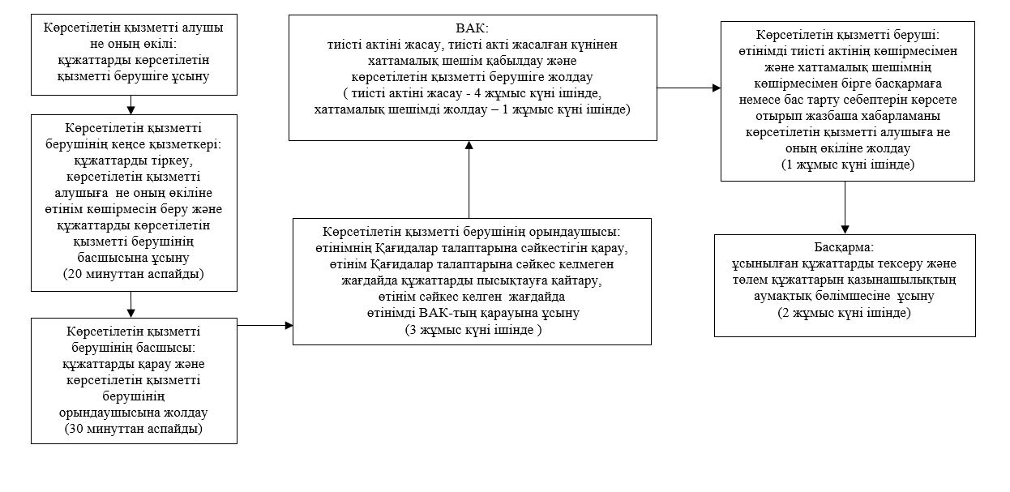

Көрсетілетін қызметті алушы не оның өкілі Мемлекеттік корпорацияға жүгінген кезде:

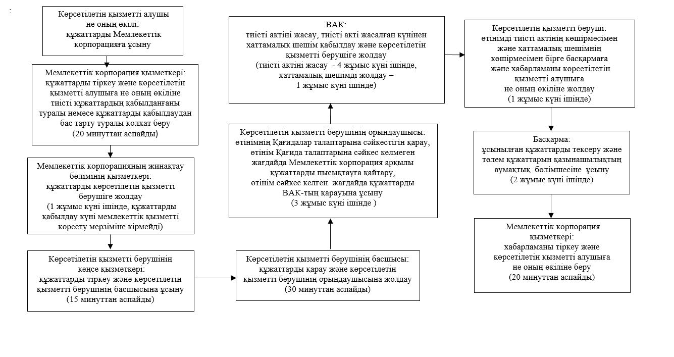

"Жеміс-жидек дақылдарының және жүзімнің көпжылдық көшеттерін отырғызу
және өсіру (оның ішінде қалпына келтіру) шығындарының құнын субсидиялау"
мемлекеттік көрсетілетін қызмет регламентіне
4-қосымша
Мемлекеттік қызмет көрсетудің бизнес-процестерінің анықтамалығы
Көрсетілетін қызметті алушы не оның өкілі көрсетілетін қызметті берушіге жүгінген кезде:

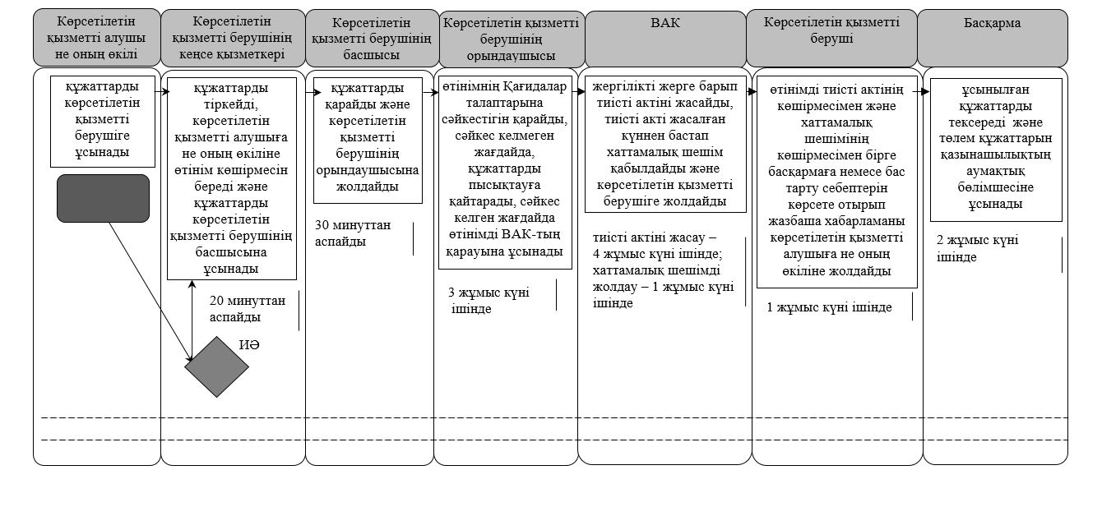

Көрсетілетін қызметті алушы не оның өкілі Мемлекеттік корпорацияға жүгінген кезде:

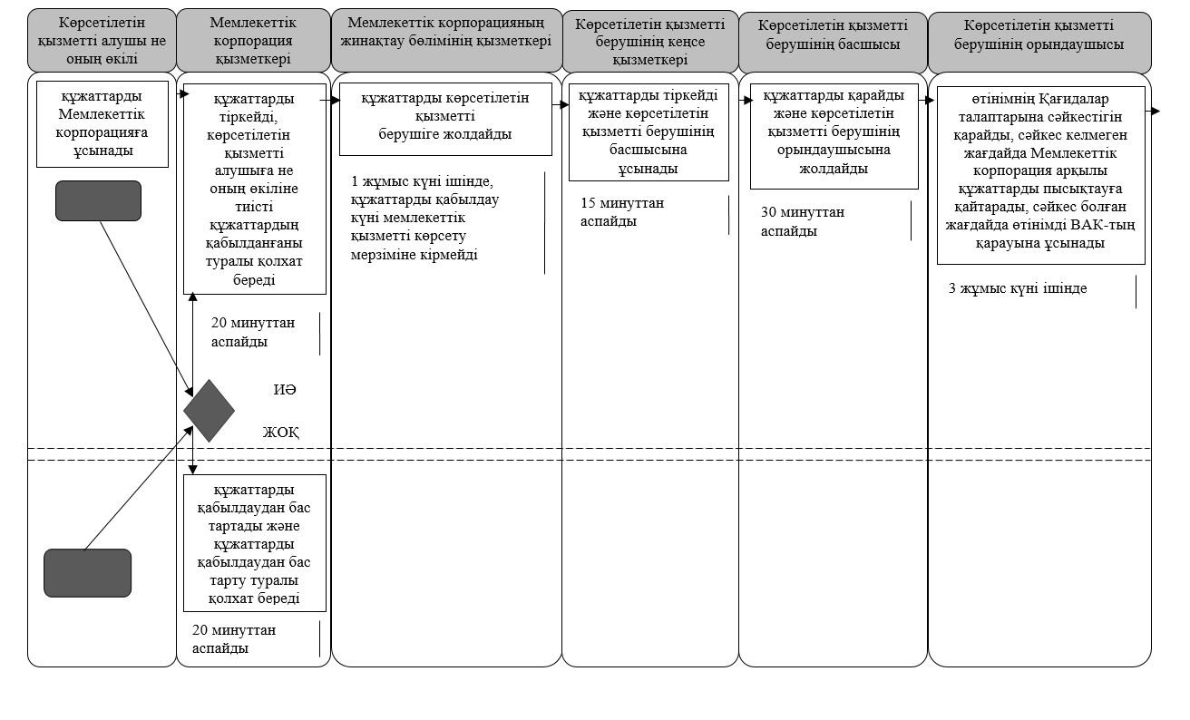

кестенің жалғасы

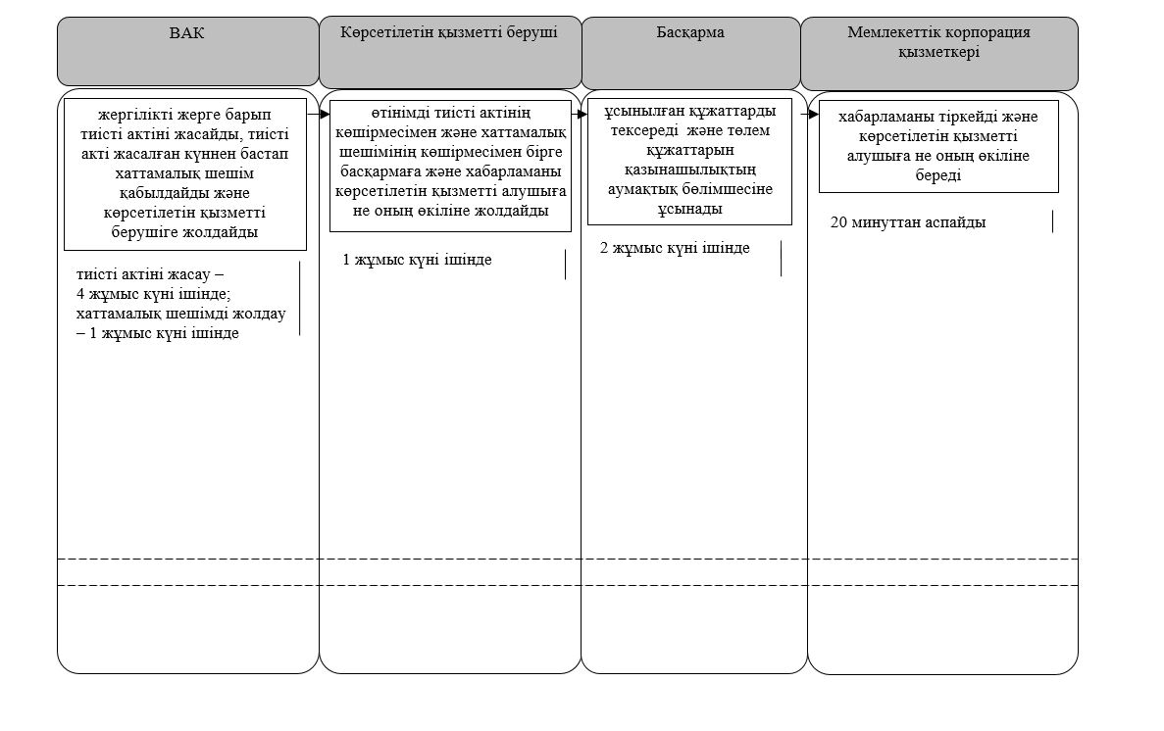

Шартты белгілемелер:

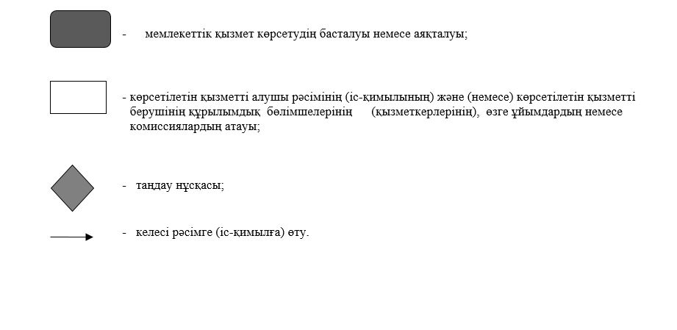

Қызылорда облысы әкімдігінің
2015 жылғы "2" қыркүйектегі №145 қаулысымен
бекітілген
"Басым дақылдар өндіруді субсидиялау арқылы өсімдік шаруашылығы өнімінің шығымдылығы мен сапасын арттыруды, жанар-жағармай материалдарының және көктемгі егіс пен егін жинау жұмыстарын жүргізу үшін қажетті басқа да тауарлық-материалдық құндылықтардың құнын субсидиялау" мемлекеттік көрсетілетін қызмет регламенті
Ескерту. Регламент жаңа редакцияда - Қызылорда облысы әкімдігінің 28.06.2016 № 506 қаулысымен (алғашқы ресми жарияланған күнінен кейін күнтізбелік он күн өткен соң қолданысқа енгізіледі).
1. Жалпы ережелер
1. Көрсетілетін қызметті берушінің атауы: аудандардың, облыстық маңызы бар қаланың ауыл шаруашылығы бөлімдері (бұдан әрі - көрсетілетін қызметті беруші) және "Қызылорда облысының ауыл шаруашылығы басқармасы" мемлекеттік мекемесі (бұдан әрі –басқарма).
Өтініштерді қабылдау және мемлекеттік көрсетілетін қызмет нәтижелерін беру:
1) көрсетілетін қызметті берушінің кеңсесі;
2) "Азаматтарға арналған үкімет" мемлекеттік корпорациясы" коммерциялық емес акционерлік қоғамы (бұдан әрі - Мемлекеттік корпорация);
3) "электрондық үкіметтің" www.egov.kz веб-порталы (бұдан әрі – портал) арқылы жүзеге асырылады.
2. Мемлекеттік көрсетілетін қызмет нысаны – электрондық (ішінара автоматтандырылған) және (немесе) қағаз түрінде.
3. Мемлекеттік көрсетілетін қызмет нәтижесі – көрсетілетін қызметті алушылардың банктік шоттарына тиесілі бюджеттік субсидияларды одан әрі аудару үшін аумақтық қазынашылық бөлімшесіне төлем шоттарының тізілімін ұсыну (бұдан әрі – төлем құжаттары).
Мемлекеттік корпорация арқылы жүгінген жағдайда көрсетілетін қызметті алушыға "Басым дақылдар өндіруді субсидиялау арқылы өсімдік шаруашылығы өнімінің шығымдылығы мен сапасын арттыруды, жанар-жағармай материалдарының және көктемгі егіс пен егін жинау жұмыстарын жүргізу үшін қажетті басқа да тауарлық-материалдық құндылықтардың құнын субсидиялау" мемлекеттік көрсетілетін қызмет стандартын бекіту туралы" Қазақстан Республикасы Ауыл шаруашылығы министрінің 2015 жылғы 6 мамырдағы №4-3/423 бұйрығымен (нормативтік құқықтық актілерді мемлекеттік тіркеу Тізілімінде 11705 нөмірімен тіркелген) бекітілген "Басым дақылдар өндіруді субсидиялау арқылы өсімдік шаруашылығы өнімінің шығымдылығы мен сапасын арттыруды, жанар-жағармай материалдарының және көктемгі егіс пен егін жинау жұмыстарын жүргізу үшін қажетті басқа да тауарлық-материалдық құндылықтардың құнын субсидиялау" мемлекеттік көрсетілетін қызмет стандартының (бұдан әрі - стандарт) 1 немесе 2-қосымшаларына сәйкес нысан бойынша қағаз тасығышта көрсетілетін қызметті берушінің уәкілетті адамының қолы қойылған, субсидия тағайындау/тағайындамау туралы шешіммен хабарлама (бұдан әрі – хабарлама) беріледі.
4. Мемлекеттік көрсетілетін қызмет нәтижесін ұсыну нысаны – электрондық және (немесе) қағаз түрінде.
2. Мемлекеттік қызмет көрсету процесінде көрсетілетін қызметті берушінің құрылымдық бөлімшелерінің (қызметкерлерінің) іс-қимыл тәртібінің сипаттамасы
5. Мемлекеттік қызмет көрсету бойынша рәсімді (іс-қимылды) бастауға негіздеме: көрсетілетін қызметті алушының немесе сенімхат бойынша оның өкілінің (бұдан әрі – оның өкілі) көрсетілетін қызметті берушіге немесе Мемлекеттік корпорацияға стандарттың 3-қосымшасына сәйкес нысан бойынша өтінім ұсынуы.
6. Мемлекеттік қызмет көрсету процесінің құрамына кіретін әрбір рәсімнің (іс-қимылдың) мазмұны, орындаудың ұзақтығы:
1) көрсетілетін қызметті алушы не оның өкілі көрсетілетін қызметті беруші белгілеген өтінімдерді қабылдаудың басталу және аяқталу мерзімінен кешіктірмей, көрсетілетін қызметті берушіге стандарттың 9-тармағына сәйкес құжаттарды ұсынады;
2) көрсетілетін қызметті берушінің кеңсе қызметкері құжаттарды тіркейді, көрсетілетін қызметті алушыға не оның өкіліне құжаттар топтамасының қабылданған күні және уақыты, құжаттарды қабылдаған жауапты адамның тегі және аты-жөні көрсетіле отырып, көрсетілетін қызметті берушінің кеңсесінде тіркелгені жөнінде белгі қойылған өтінім көшірмесін (бұдан әрі – өтінім көшірмесі) береді және құжаттарды көрсетілетін қызметті берушінің басшысына ұсынады (жиырма минуттан аспайды);
3) көрсетілетін қызметті берушінің басшысы құжаттарды қарайды және көрсетілетін қызметті берушінің орындаушысына жолдайды (отыз минуттан аспайды);
4) көрсетілетін қызметті берушінің орындаушысы құжаттарды қарайды, көрсетілетін қызметті алушы не оның өкілі құжаттардың толық емес топтамасын ұсынған жағдайда құжаттарды пысықтауға қайтарады (бес жұмыс күні ішінде), көрсетілетін қызметті алушы не оның өкілі құжаттардың толық топтамасын ұсынған жағдайда құжаттарды субсидиялар алуға арналған ауыл шаруашылығы тауарын өндірушілердің (бұдан әрі – АШТӨ) тізімін айқындау үшін аудан (облыстық маңызы бар қала) әкімінің (бұдан әрі – әкім) шешімімен құрылатын ведомствоаралық комиссияның (бұдан әрі – ВАК) қарауына ұсынады (үш жұмыс күні ішінде);
5) ВАК ұсынылған құжаттарды қарайды, субсидиялау бағыттары бойынша субсидиялар алуға үміткер АШТӨ тізімін жасайды, ауданға (облыстық маңызы бар қалаға) жеткізілген басым ауыл шаруашылығы дақылдары бойынша субсидиялау көлемін бөледі (үш жұмыс күні ішінде);
6) көрсетілетін қызметті алушы не оның өкілі көрсетілетін қызметті берушіге дақылдардың түрлері бойынша нақты себу алаңдары мен мерзімдерін көрсете отырып, егіс науқанының аяқталғаны туралы жазбаша түрде ақпарат ұсынады (егін егу науқаны аяқталғаннан кейін);
7) көрсетілетін қызметті беруші егістің белгіленген оңтайлы мерзімі аяқталған соң өскіндердің болуын, сондай-ақ ауыспалы егісте танаптардың орналасу картасында (сызбасында) көрсетілген ауыспалы егістердің сақталуын шолып тексеру мақсатында ВАК мүшелерінің АШТӨ шаруашылықтарына шығуын ұйымдастырады
(он жұмыс күні ішінде);
8) тексеру қорытындылары бойынша ВАК өткен жылғы күздік дақылдарды (қыстап шыққаннан кейін) және көп жылдық шөптерді қоса алғанда АШТӨ егістіктері мен екпелерін қабылдау актісін (бұдан әрі – акт) жасайды және актіні бекіту үшін әкімге жолдайды (үш жұмыс күні ішінде);
9) әкім актіні бекітеді және ВАК-ға жолдайды (үш жұмыс күні ішінде);
10) ВАК акті және көрсетілетін қызметті алушымен не оның өкілімен көрсетілетін қызметті берушіге ұсынылған құжаттар негізінде егісті соңғы қабылдау жүргізілгеннен кейін тізім жасайды және бекітуге әкімге жолдайды (бес жұмыс күні ішінде);
11) әкім тізімді бекітеді және көрсетілетін қызметті берушіге жолдайды (екі жұмыс күні ішінде);
12) тізімге енгізуден бас тартылған жағдайда, көрсетілетін қызметті беруші көрсетілетін қызметті алушыға не оның өкіліне бас тарту себептерін көрсете отырып, тиісті анықтама береді (бұдан әрі – бас тарту себептері көрсетілген анықтама) (екі жұмыс күні ішінде) және тізімді, акті мен қазынашылық органдарына ұсыну үшін нөмірі көрсетілген банктік шоттың бары туралы екінші деңгейдегі банк, ұлттық пошта операторы анықтамасын (бұдан әрі – анықтама) басқармаға жолдайды (үш жұмыс күні ішінде);
13) басқарма ұсынылған құжаттарды тексереді, АШТӨ бюджеттік субсидиялар төлеуге арналған ведомость пен төлем шоттарын қалыптастырады және төлем құжаттарын қазынашылықтың аумақтық бөлімшесіне ұсынады (бес жұмыс күні ішінде).
Келесі рәсімді (іс-қимылды) орындауды бастау үшін негіз болатын мемлекеттік қызметті көрсету бойынша рәсім (іс-қимыл) нәтижесінің рәсімнің (іс-қимылдың) нәтижесі және оның басқа құрылымдық бөлімшеге берілу тәртібі көрсетіле отырып) сипаттамасы осы регламенттің 1-қосымшасында келтірілген.
3. Мемлекеттік қызмет көрсету процесінде көрсетілетін қызметті берушінің құрылымдық бөлімшелері (қызметкерлері) мен өзге ұйымдардың өзара іс-қимыл тәртібінің сипаттамасы
7. Мемлекеттік қызметті көрсету процесіне қатысатын көрсетілетін қызметті берушінің құрылымдық бөлімшелері (қызметкерлері) мен өзге ұйымдардың тізбесі:
1) көрсетілетін қызметті берушінің кеңсе қызметкері;
2) көрсетілетін қызметті берушінің басшысы;
3) көрсетілетін қызметті берушінің орындаушысы;
4) әкім;
5) ВАК;
6) басқарма;
7) Мемлекеттік корпорация қызметкері;
8) Мемлекеттік корпорацияның жинақтау бөлімінің қызметкері.
8. Әрбір рәсімнің (іс-қимылдың) ұзақтығы көрсетіле отырып, құрылымдық бөлімшелер (қызметкерлер) арасындағы рәсімдер (іс-қимылдар) реттілігінің сипаттамасы осы регламенттің 3-қосымшасында келтірілген.
9. Мемлекеттік қызмет көрсету процесінде көрсетілетін қызметті берушінің құрылымдық бөлімшелерінің (қызметкерлерінің) рәсімдері (іс-қимылдары), өзара іс-қимылдары реттілігінің сипаттамасы, сондай-ақ өзге көрсетілетін қызметті берушілер және (немесе) Мемлекеттік корпорациямен өзара іс-қимыл тәртібінің сипаттамасы осы регламенттің 5-қосымшасына сәйкес мемлекеттік қызмет көрсетудің бизнес-процестерінің анықтамалығында көрсетілген.
Мемлекеттік қызмет көрсетудің бизнес-процестерінің анықтамалығы "Қызылорда облысының ауыл шаруашылығы басқармасы" мемлекеттік мекемесінің, Қызылорда облысы әкімдігінің, Қызылорда қаласы және аудан әкімдіктерінің ресми интернет-ресурстарында орналастырылады.
4. Мемлекеттік корпорациямен және (немесе) өзге де көрсетілетін қызметті берушілермен өзара іс-қимыл тәртібінің сипаттамасы
10. Мемлекеттік корпорацияға және (немесе) өзге де көрсетілетін қызметті берушілерге жүгіну тәртібінің сипаттамасы, көрсетілетін қызметті алушының сұранысын өңдеу ұзақтығы, сондай-ақ, мемлекеттік қызмет көрсетудің нәтижесін Мемлекеттік корпорация арқылы алу процесінің сипаттамасы, оның ұзақтығы:
1) көрсетілетін қызметті алушы не оның өкілі Мемлекеттік корпорацияға стандарттың 9-тармағына сәйкес келесі құжаттарды ұсынады:
стандарттың 3-қосымшасына сәйкес нысан бойынша субсидиялар алуға өтінім;
нөмірін көрсете отырып, банктік шоттың бары туралы екінші деңгейдегі банктің анықтамасының көшірмесі;
2) Мемлекеттік корпорация қызметкері құжаттарды тіркейді және көрсетілетін қызметті алушыға не оның өкіліне тиісті құжаттардың қабылданғаны туралы қолхат береді, көрсетілетін қызметті алушы стандарттың 9-тармағында көзделген тізбеге сәйкес құжаттардың толық емес топтамасын ұсынған жағдайда құжаттарды қабылдаудан бас тартады және құжаттарды қабылдаудан бас тарту туралы стандарттың 4-қосымшасына сәйкес нысан бойынша қолхат береді (жиырма минуттан аспайды);
3) Мемлекеттік корпорацияның жинақтау бөлімінің қызметкері құжаттарды көрсетілетін қызметті берушіге жолдайды (бір жұмыс күні ішінде, құжаттарды қабылдау күні мемлекеттік қызметті көрсету мерзіміне кірмейді);
4) көрсетілетін қызметті берушінің кеңсе қызметкері құжаттарды тіркейді және көрсетілетін қызметті берушінің басшысына ұсынады (он бес минуттан аспайды);
5) көрсетілетін қызметті берушінің басшысы құжаттарды қарайды және көрсетілетін қызметті берушінің орындаушысына жолдайды (отыз минуттан аспайды);
6) көрсетілетін қызметті берушінің орындаушысы құжаттарды қарайды, көрсетілетін қызметті алушы не оның өкілі құжаттардың толық емес топтамасын ұсынған жағдайда құжаттарды Мемлекеттік корпорация арқылы пысықтауға қайтарады (бес жұмыс күні ішінде), көрсетілетін қызметті алушы не оның өкілі құжаттардың толық топтамасын ұсынған жағдайда құжаттарды ВАК-тың қарауына ұсынады (үш жұмыс күні ішінде);
7) ВАК ұсынылған құжаттарды қарайды, тізімді жасайды және ауданға (облыстық маңызы бар қалаға) жеткізілген басым ауыл шаруашылығы дақылдары бойынша субсидиялау көлемін бөледі (үш жұмыс күні ішінде);
8) көрсетілетін қызметті алушы не оның өкілі көрсетілетін қызметті берушіге дақылдардың түрлері бойынша нақты себу алаңдары мен мерзімдерін көрсете отырып, егіс науқанының аяқталғаны туралы жазбаша түрде ақпарат ұсынады (егін егу науқаны аяқталғаннан кейін);
9) көрсетілетін қызметті беруші егістің белгіленген оңтайлы мерзімі аяқталған соң өскіндердің болуын, сондай-ақ ауыспалы егісте танаптардың орналасу картасында (сызбасында) көрсетілген ауыспалы егістердің сақталуын шолып тексеру мақсатында ВАК мүшелерінің АШТӨ шаруашылықтарына шығуын ұйымдастырады
(он жұмыс күні ішінде);
10) тексеру қорытындылары бойынша ВАК актіні жасайды және бекіту үшін әкімге жолдайды (үш жұмыс күні ішінде);
11) әкім актіні бекітеді және ВАК-ға жолдайды (үш жұмыс күні ішінде);
12) ВАК акті және көрсетілетін қызметті алушымен не оның өкілімен көрсетілетін қызметті берушіге ұсынылған құжаттар негізінде, егісті соңғы қабылдау жүргізілгеннен кейін, тізім жасайды және бекітуге әкімге жолдайды (бес жұмыс күні ішінде);
13) әкім тізімді бекітеді және көрсетілетін қызметті берушіге жолдайды (екі жұмыс күні ішінде);
14) көрсетілетін қызметті беруші басқармаға тізім, акті мен анықтаманы, Мемлекеттік корпорацияға хабарламаны жолдайды (үш жұмыс күні ішінде);
15) басқарма ұсынылған құжаттарды тексереді, ведомость пен төлем шоттарын қалыптастырады және төлем құжаттарын қазынашылықтың аумақтық бөлімшесіне ұсынады (бес жұмыс күні ішінде).
16) Мемлекеттік корпорация қызметкері хабарламаны тіркейді және көрсетілетін қызметті алушыға не оның өкіліне береді (жиырма минуттан аспайды).
Келесі рәсімді (іс-қимылды) орындауды бастау үшін негіз болатын мемлекеттік қызметті көрсету бойынша рәсім (іс-қимыл) нәтижесінің (рәсімнің (іс-қимылдың) нәтижесі және оның басқа құрылымдық бөлімшеге берілу тәртібі көрсетіле отырып) сипаттамасы осы регламенттің 2-қосымшасында келтірілген.
11. Қызметті портал арқылы көрсету кезіндегі көрсетілетін қызметті беруші мен көрсетілетін қызметті алушы рәсімдерінің (іс-қимылдарының) кезектілігі мен жүгіну тәртібінің сипаттамасы:
1) көрсетілетін қызметті алушы не оның өкілі порталда тіркеледі және көрсетілетін қызметті алушының ЭЦҚ-мен куәландырылған электрондық құжат нысанындағы сұраныс (бұдан әрі – электрондық сұраныс) пен стандарттың 9-тармағына сәйкес құжаттарды жолдайды:
2) көрсетілетін қызметті берушінің орындаушысы электрондық сұраныс пен құжаттарды қабылдайды, көрсетілетін қызметті алушының не оның өкілінің "жеке кабинетіне" электрондық сұраныс пен құжаттардың қабылданғандығы туралы хабарлама жолданады және құжаттарды көрсетілетін қызметті берушінің басшысына ұсынады (жиырма минуттан аспайды);
3) көрсетілетін қызметті берушінің басшысы құжаттарды қарайды және көрсетілетін қызметті берушінің орындаушысына жолдайды (отыз минуттан аспайды);
4) көрсетілетін қызметті берушінің орындаушысы құжаттарды қарайды, көрсетілетін қызметті алушы не оның өкілі құжаттардың толық емес топтамасын ұсынған жағдайда құжаттарды пысықтауға қайтарады (бес жұмыс күні ішінде), көрсетілетін қызметті алушы не оның өкілі құжаттардың толық топтамасын ұсынған жағдайда құжаттарды ВАК-тың қарауына ұсынады (үш жұмыс күні ішінде);
5) ВАК ұсынылған құжаттарды қарайды, субсидиялау бағыттары бойынша субсидиялар алуға үміткер АШТӨ тізімін жасайды және ауданға (облыстық маңызы бар қалаға) жеткізілген басым ауыл шаруашылығы дақылдары бойынша субсидиялау көлемін бөледі (үш жұмыс күні ішінде);
6) көрсетілетін қызметті алушы не оның өкілі көрсетілетін қызметті берушіге дақылдардың түрлері бойынша нақты себу алаңдары мен мерзімдерін көрсете отырып, егіс науқанының аяқталғаны туралы жазбаша түрде ақпарат ұсынады (егін егу науқаны аяқталғаннан кейін);
7) көрсетілетін қызметті беруші егістің белгіленген оңтайлы мерзімі аяқталған соң өскіндердің болуын, сондай-ақ ауыспалы егісте танаптардың орналасу картасында (сызбасында) көрсетілген ауыспалы егістердің сақталуын шолып тексеру мақсатында ВАК мүшелерінің АШТӨ шаруашылықтарына шығуын ұйымдастырады
(он жұмыс күні ішінде);
8) тексеру қорытындылары бойынша ВАК актіні жасайды және бекіту үшін әкімге жолдайды (үш жұмыс күні ішінде);
9) әкім актіні бекітеді және ВАК-ға жолдайды (үш жұмыс күні ішінде);
10) ВАК акті және көрсетілетін қызметті алушымен не оның өкілімен көрсетілетін қызметті берушіге ұсынылған құжаттар негізінде, егісті соңғы қабылдау жүргізілгеннен кейін, тізім жасайды және бекітуге әкімге жолдайды (бес жұмыс күні ішінде);
11) әкім тізімді бекітеді және көрсетілетін қызметті берушіге жолдайды (екі жұмыс күні ішінде);
12) тізімге енгізуден бас тартылған жағдайда, көрсетілетін қызметті беруші бас тарту себептері көрсетілген анықтаманы көрсетілетін қызметті алушының не оның өкілінің "жеке кабинетіне" (екі жұмыс күні ішінде) және тізім, акті мен анықтаманы басқармаға жолдайды (үш жұмыс күні ішінде);
13) басқарма ұсынылған құжаттарды тексереді, ведомость пен төлем шоттарын қалыптастырады және төлем құжаттарын қазынашылықтың аумақтық бөлімшесіне ұсынады (бес жұмыс күні ішінде).
Мемлекеттік қызмет көрсетуге тартылған графикалық нысандағы ақпараттық жүйелердің функционалдық өзара іс-қимыл диаграммасы осы регламенттің 4-қосымшасында келтірілген.
Басым дақылдар өндіруді субсидиялау арқылы өсімдік
шаруашылығы өнімінің шығымдылығы мен сапасын арттыруды,
жанар-жағармай материалдарының және көктемгі егіс пен егін
жинау жұмыстарын жүргізу үшін қажетті басқа
да тауарлық-материалдық құндылықтардың құнын субсидиялау"
мемлекеттік көрсетілетін қызмет регламентіне
1-қосымша
Келесі рәсімді (іс-қимылды) орындауды бастау үшін негіз болатын мемлекеттік қызметті көрсету бойынша рәсім (іс-қимыл) нәтижесінің рәсімнің (іс-қимылдың) нәтижесі және оның басқа құрылымдық бөлімшеге берілу тәртібі көрсетіле отырып) сипаттамасы
1 | Рәсімнің  (іс-қимылдың) нөмірі | 1 | 2 | 3 | 4 | 5 | 6
2 | Құрылымдық бөлімшелердің атауы | Көрсетілетін қызметті берушінің кеңсе қызметкері | Көрсетілетін қызметті берушінің басшысы | Көрсетілетін қызметті берушінің орындаушысы | МВК | Көрсетілетін қызметті  алушы  не оның өкілі | Қөрсетілетін қызметті беруші
3 | Рәсімнің (іс-қимылдың) атауы және олардың сипаттамасы | құжаттарды тіркейді және көрсетілетін қызметті алушыға не оның өкіліне өтінім көшірмесін береді | құжаттарды қарайды | құжаттарды қарайды | ұсынылған құжаттарды қарайды | көрсетілетін қызметті берушіге дақылдардың түрлері бойынша нақты алаңдары мен себу мерзімдерін көрсете отырып, егін егу науқанының аяқталғаны туралы жазбаша түрде ақпарат ұсынады | егістің белгіленген оңтайлы мерзімі аяқталған соң ВАК мүшелерінің АШТӨ шаруашылықтарына шығуын ұйымдастырады
4 | Келесі рәсімді (іс-қимылды) орындауды бастау үшін негіз болатын мемлекеттік қызметті көрсету бойынша рәсім (іс-қимыл) нәтижесі | құжаттарды көрсетілетін қызметті берушінің басшысына ұсынады | құжаттарды көрсетілетін қызметті берушінің орындаушысына жолдайды | көрсетілетін қызметті алушы  не оның өкілі құжаттардың толық емес топтамасын ұсынған жағдайда құжаттарды пысықтауға қайтарады, көрсетілетін қызметті алушы  не оның өкілі құжаттардың толық топтамасын ұсынған жағдайда құжаттарды ВАК-тың қарауына ұсынады | субсидиялар алуға АШТӨ тізімін жасайды
5 | Орындалу мерзімі | 20 минуттан аспайды | 30 минуттан аспайды | құжаттарды пысықтауға қайтару –  5 жұмыс күні ішінде;  құжаттарды ВАК-тың қарауына ұсыну – 3 жұмыс күні ішінде | 3 жұмыс күні ішінде | егін егу науқаны аяқталғаннан кейін | 10 жұмыс күні ішінде
кестенің жалғасы
1 | Рәсімнің (іс-қимылдың) нөмірі | 7 | 8 | 9 | 10 | 11 | 12
2 | Құрылымдық бөлімшелердің атауы | ВАК | Әкім | ВАК | Әкім | Көрсетілетін қызметті беруші | Басқарма
3 | Рәсімнің (іс-қимылдың) атауы және олардың сипаттамасы | тексеру корытындылары бойынша акт жасайды | актіні бекітеді | акті мен ұсынылған құжаттар негізінде  тізім жасайды | тізімді бекітеді | АШТӨ тізіміне енгізуден бас тартылған жағдайда көрсетілетін қызметті алушыға не оның өкіліне бас тарту себептері көрсетілген анықтама береді және тізім, акті мен анықтаманы басқармаға жолдайды | ұсынылған құжаттарды тексереді, ведомость пен төлем шоттарын қалыптастырады
4 | Келесі рәсімді (іс-қимылды) орындауды бастау үшін негіз болатын мемлекеттік қызметті көрсету бойынша рәсім (іс-қимыл) нәтижесі | актіні бекіту үшін әкімге жолдайды | актіні  ВАК-ға жолдайды | тізімді бекітуге әкімге жолдайды | тізімді көрсетілетін қызметті берушіге жолдайды |  | төлем құжаттарын қазынашылықтың аумақтық бөлімшесіне ұсынады
5 | Орындалу мерзімі | 3 жұмыс күні ішінде | 3 жұмыс күні ішінде | 5 жұмыс күні ішінде | 2 жұмыс күні ішінде | бас тарту себептері көрсетілген анықтама беру – 2 жұмыс күні ішінде;  тізім, акті мен анықтаманы жолдау - 3 жұмыс күні ішінде | 5 жұмыс күні ішінде
"Басым дақылдар өндіруді субсидиялау арқылы өсімдік
шаруашылығы өнімінің шығымдылығы мен сапасын арттыруды,
жанар-жағармай материалдарының және көктемгі егіс пен егін
жинау жұмыстарын жүргізу үшін қажетті басқа
да тауарлық-материалдық құндылықтардың құнын субсидиялау"
мемлекеттік көрсетілетін қызмет регламентіне
2-қосымша
Келесі рәсімді (іс-қимылды) орындауды бастау үшін негіз болатын мемлекеттік қызметті көрсету бойынша рәсім (іс-қимыл) нәтижесінің (рәсімнің (іс-қимылдың) нәтижесі және оның басқа құрылымдық бөлімшеге берілу тәртібі көрсетіле отырып) сипаттамасы
1 | Рәсімнің  (іс-қимылдың) нөмірі | 1 | 2 | 3 | 4 | 5 | 6 | 7
2 | Құрылымдық бөлімшелердің атауы | Мемлекеттік корпорация қызметкері | Мемлекеттік корпорацияның  жинақтау бөлімінің қызметкері | Көрсетілетін қызметті берушінің кеңсе қызметкері | Көрсетілетін қызметті берушінің басшысы | Көрсетілетін қызметті берушінің орындаушысы | ВАК | Көрсетілетін қызметті  алушы  не оның өкілі
3 | Рәсімнің  (іс-қимылдың) атауы және олардың сипаттамасы | құжаттарды  тіркейді | құжаттарды көрсетілетін қызметті  берушіге  жолдайды | құжаттарды тіркейді | құжаттарды қарайды | құжаттарды қарайды | ұсынылған құжаттарды қарайды | көрсетілетін қызметті берушіге дақылдардың түрлері бойынша нақты алаңдары мен себу мерзімдерін көрсете отырып, егін егу науқанының аяқталғаны туралы жазбаша түрде ақпарат ұсынады
4 | Келесі рәсімді (іс-қимылды) орындауды бастау үшін негіз болатын мемлекеттік қызметті көрсету бойынша рәсім (іс-қимыл) нәтижесі | көрсетілетін қызметті алушыға не оның өкіліне тиісті құжаттардың қабылданғаны туралы немесе құжаттарды қабылдаудан бас тарту туралы қолхат береді |  | құжаттарды көрсетілетін қызметті берушінің басшысына ұсынады | құжаттарды көрсетілетін қызметті берушінің орындаушысына жолдайды | көрсетілетін қызметті алушы не оның өкілі құжаттардың толық емес топтамасын ұсынған жағдайда құжаттарды пысықтауға қайтарады, көрсетілетін қызметті алушы не оның өкілі құжаттардың толық топтамасын ұсынған жағдайда құжаттарды ВАК-тың қарауына ұсынады | субсидиялар алуға АШТӨ тізімін жасайды
5 | Орындалу мерзімі | 20 минуттан аспайды | 1 жұмыс күні ішінде, құжаттарды қабылдау күні мемлекеттік қызметті көрсету мерзіміне кірмейді | 15 минуттан аспайды | 30 минуттан аспайды | құжаттарды пысықтауға қайтару - 5 жұмыс күні ішінде;  құжаттарды ВАК-тың қарауына ұсыну –  3 жұмыс күні ішінде | 3 жұмыс күні ішінде | егін егу науқаны аяқталғаннан кейін
кестенің жалғасы
1 | Рәсімнің (іс-қимылдың) нөмірі | 8 | 9 | 10 | 11 | 12 | 13 | 14 | 15
2 | Құрылымдық бөлімшелердің атауы | Қөрсетілетін қызметті беруші | ВАК | Әкім | ВАК | Әкім | Көрсетілетін қызметті беруші | Басқарма | Мемлекеттік корпорация қызметкері
3 | Рәсімнің (іс-қимылдың) атауы және олардың сипаттамасы | егістің белгіленген оңтайлы мерзімі аяқталған соң ВАК мүшелерінің АШТӨ шаруашылықтарына шығуын ұйымдастырады | тексеру корытындылары бойынша акт жасайды | актіні бекітеді | акті мен ұсынылған құжаттар негізінде  тізім жасайды | тізімді бекітеді | тізім, акті мен анықтаманы басқармаға, хабарламаны - Мемлекеттік корпорацияға жолдайды | ұсынылған құжаттарды тексереді, ведомость пен төлем шоттарын қалыптастырады | хабарламаны тіркейді
4 | Келесі рәсімді (іс-қимылды) орындауды бастау үшін негіз болатын мемлекеттік қызметті көрсету бойынша рәсім (іс-қимыл) нәтижесі |  | актіні бекіту үшін әкімге жолдайды | актіні  ВАК-ға жолдайды | тізімді бекітуге әкімге жолдайды | тізімді көрсетілетін қызметті берушіге жолдайды |  | төлем құжаттарын қазынашылықтың аумақтық бөлімшесіне ұсынады | көрсетілетін қызметті алушыға не оның өкіліне хабарламаны береді
5 | Орындалу мерзімі | 10 жұмыс күні ішінде | 3 жұмыс күні ішінде | 3 жұмыс күні ішінде | 5 жұмыс күні ішінде | 2 жұмыс күні ішінде | 3 жұмыс күні ішінде | 5 жұмыс күні ішінде | 20 минуттан аспайды
"Басым дақылдар өндіруді субсидиялау арқылы өсімдік
шаруашылығы өнімінің шығымдылығы мен сапасын арттыруды,
жанар-жағармай материалдарының және көктемгі егіс пен егін
жинау жұмыстарын жүргізу үшін қажетті басқа
да тауарлық-материалдық құндылықтардың құнын субсидиялау"
мемлекеттік көрсетілетін қызмет регламентіне
3-қосымша
Әрбір рәсімнің (іс-қимылдың) ұзақтығы көрсетіле отырып, құрылымдық бөлімшелер (қызметкерлер) арасындағы рәсімдер (іс-қимылдар) реттілігінің сипаттамасы
Көрсетілетін қызметті алушы не оның өкілі көрсетілетін қызметті берушіге жүгінген кезде:

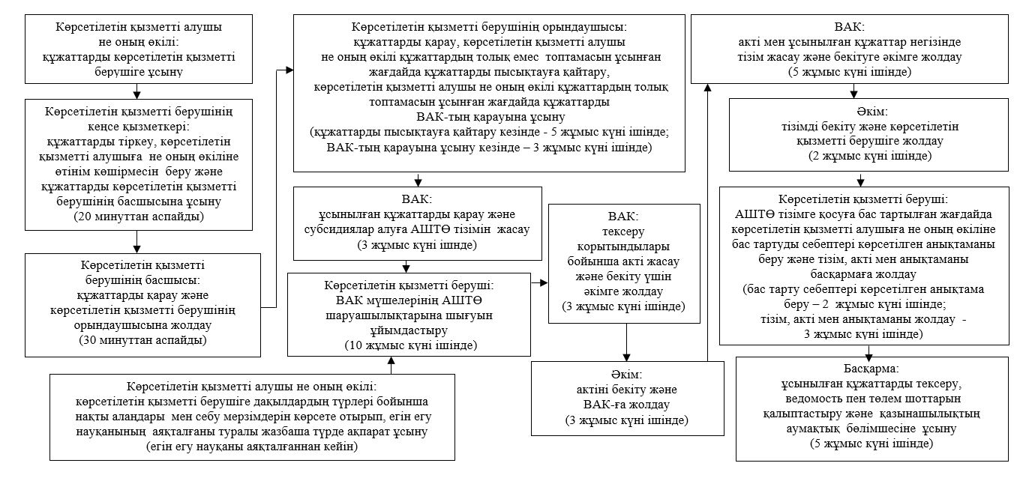

Көрсетілетін қызметті алушы не оның өкілі Мемлекеттік корпорацияға жүгінген кезде:

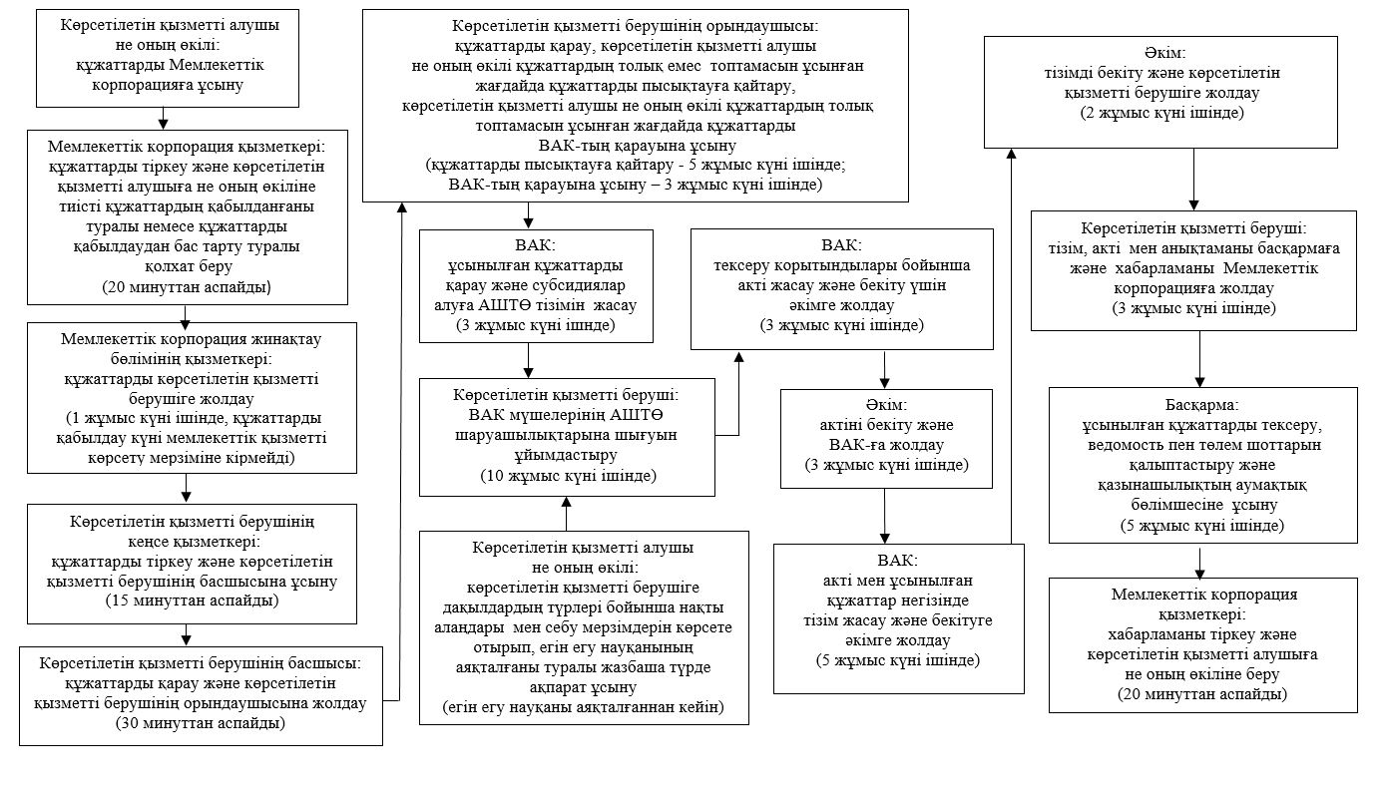

"Басым дақылдар өндіруді субсидиялау арқылы өсімдік
шаруашылығы өнімінің шығымдылығы мен сапасын арттыруды,
жанар-жағармай материалдарының және көктемгі егіс пен егін
жинау жұмыстарын жүргізу үшін қажетті басқа
да тауарлық-материалдық құндылықтардың құнын субсидиялау"
мемлекеттік көрсетілетін қызмет регламентіне
4-қосымша
Мемлекеттік қызмет көрсетуге тартылған графикалық нысандағы ақпараттық жүйелердің функционалдық өзара іс-қимыл диаграммасы

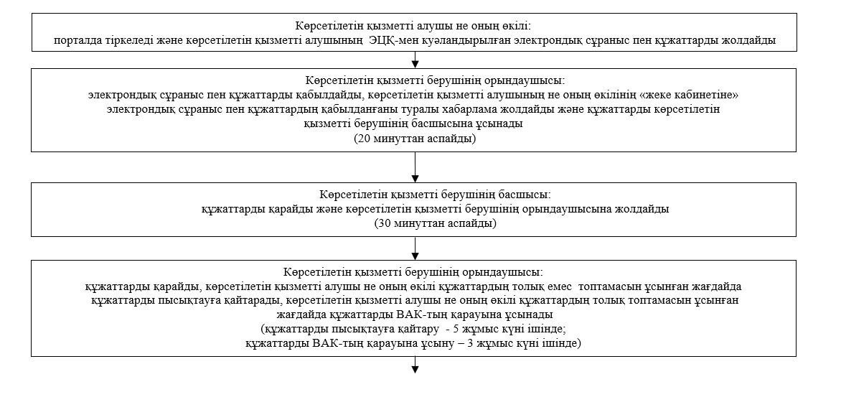

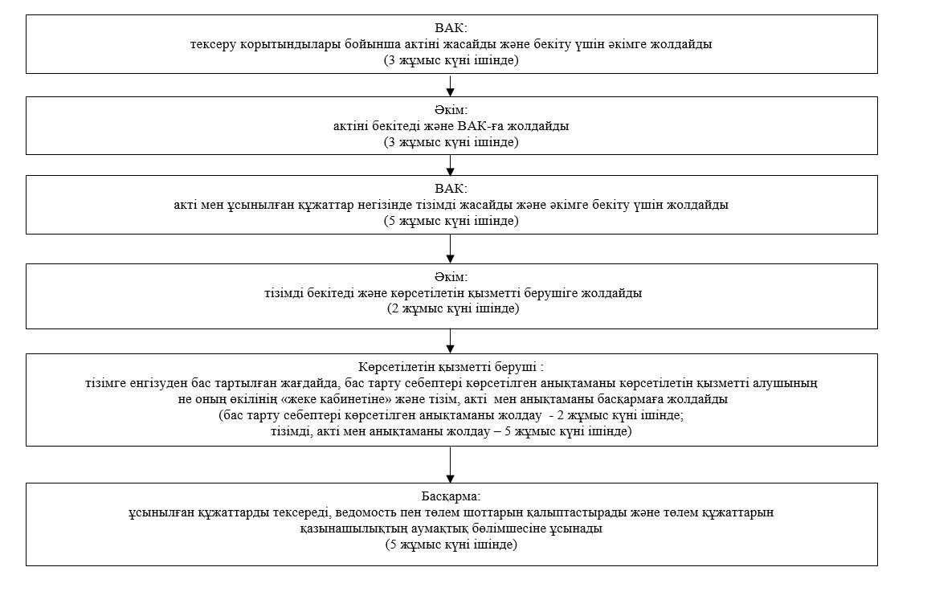

"Басым дақылдар өндіруді субсидиялау арқылы өсімдік
шаруашылығы өнімінің шығымдылығы мен сапасын арттыруды,
жанар-жағармай материалдарының және көктемгі егіс пен егін
жинау жұмыстарын жүргізу үшін қажетті басқа
да тауарлық-материалдық құндылықтардың құнын субсидиялау"
5-қосымша
Мемлекеттік қызмет көрсету бизнес-процестерінің анықтамалығы
Көрсетілетін қызметті алушы не оның өкілі көрсетілетін қызметті берушіге жүгінген кезде:

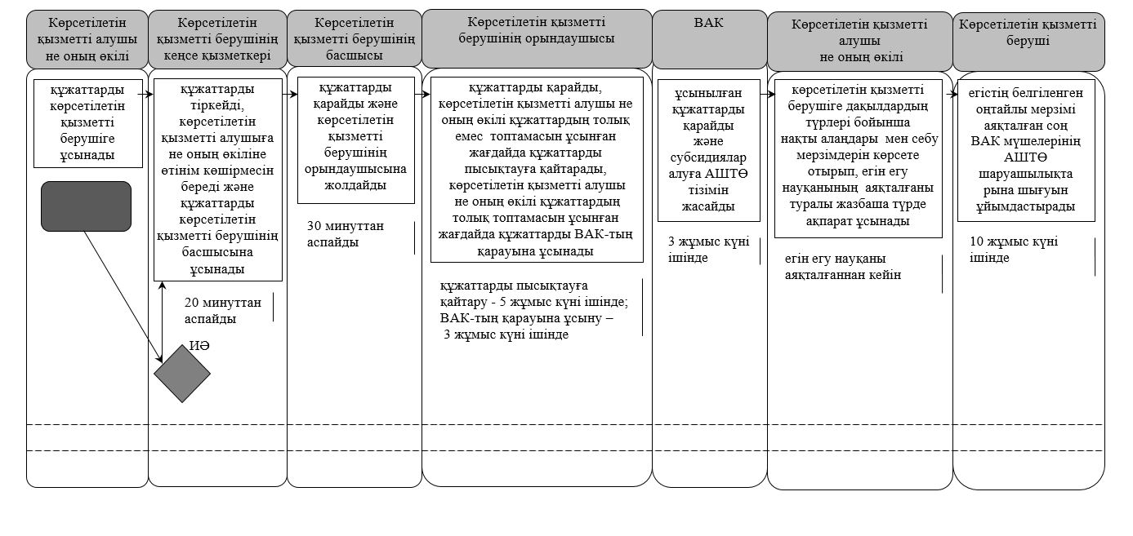

кестенің жалғасы

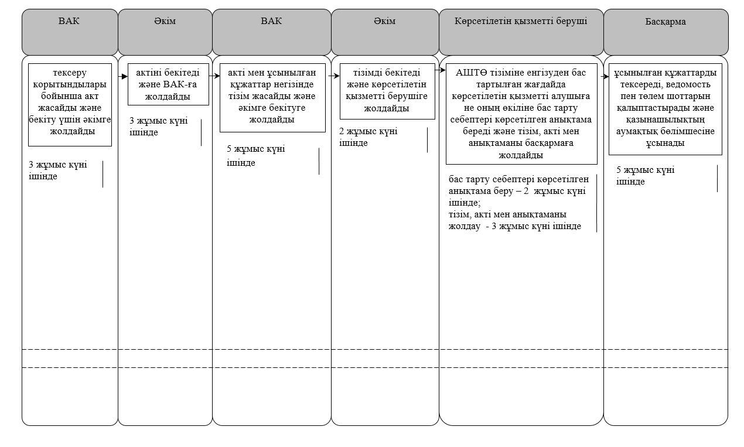

Көрсетілетін қызметті алушы не оның өкілі Мемлекеттік корпорацияға жүгінген кезде:

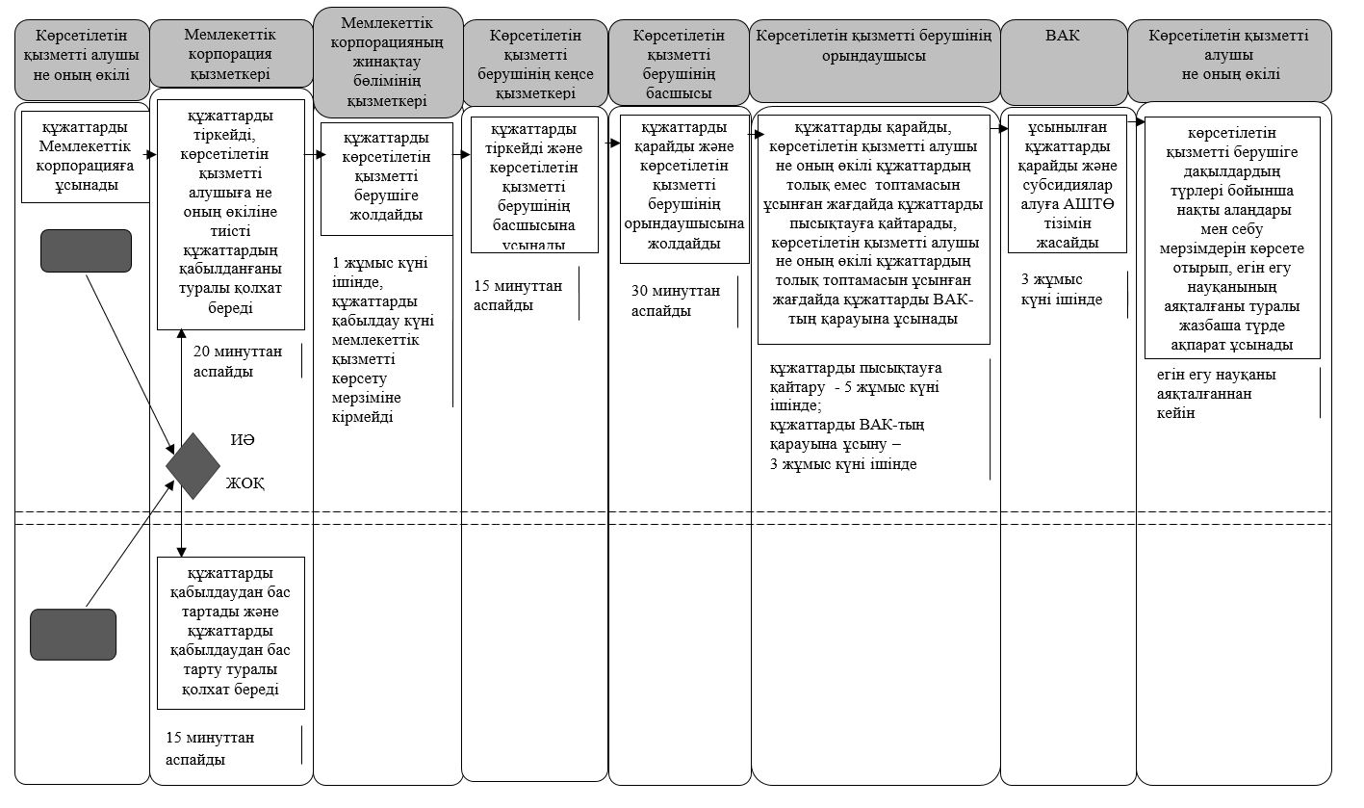

кестенің жалғасы

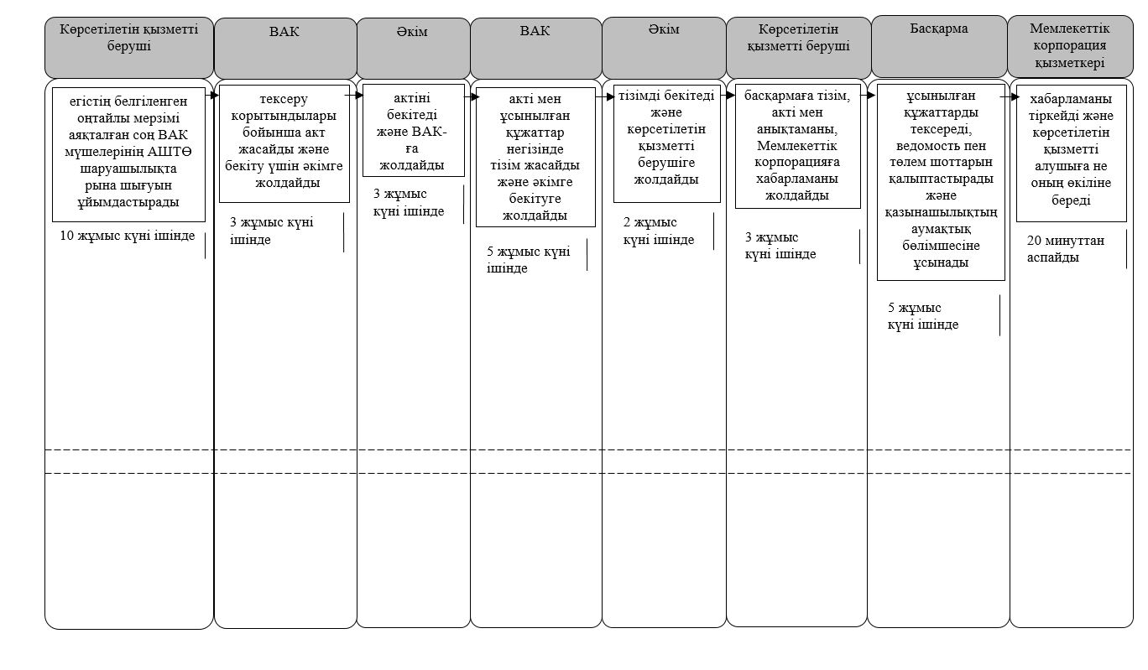

Шартты белгілемелер:

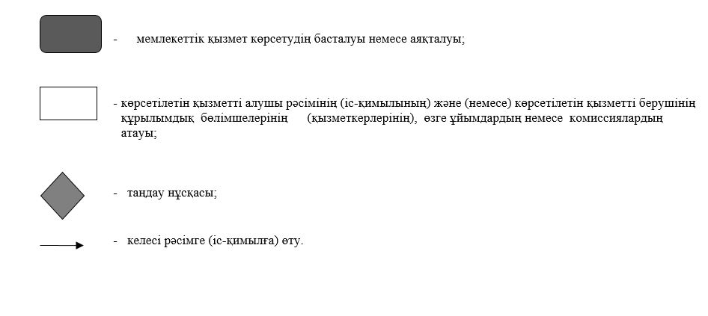

© 2012. Қазақстан Республикасы Әділет министрлігінің «Қазақстан Республикасының Заңнама және құқықтық ақпарат институты» ШЖҚ РМК

